GOSOD IPHONE
Gosod Apple iPhone at Ddefnydd Corfforaethol

Cynnwys

Rhan 1 – Gosod Cychwynnol 3
Cam 1 – Helo 3
Cam 2 – Dewiswch eich Gwlad neu’ch Rhanbarth 3
Cam 3 – Cychwyn Cyflym 4
Cam 4 – Dewiswch Rwydwaith Wi-Fi 4
Cam 5 – Rheoli o Bell 5
Cam 6 – Gwasanaethau Lleoliad 5
Cam 7 – Croeso i iPhone 6
Rhan 2 – Gosod Porth y Cwmni 7
Cam 1 – Dod o hyd i Borth y Cwmni 7
Cam 2 – Mewngofnodi 7
Cam 3 – E-bost 8
Cam 4 – Cyfrinair 8
Cam 5 – Galluogi Hysbysiadau 9
Cam 6 – Gosod mynediad i CSC 9
Cam 7 – Rydych chi’n barod! 10
Cam 8 – Apiau Ychwanegol 10
Cam 9 – Gosod Cyfrinair 11
Gosod Apiau Ychwanegol 12
Cam 1 – Agor Porth y Cwmni 12
Cam 2 – Tab Apiau Porth y Cwmni 12
Cam 3 – Dod o hyd i ap i’w osod 13
Cam 4 – Gosod yr ap 13
Cam 5 – Aros i ap gael ei osod 14
Cam 6 – Edrychwch ar y sgrin gartref 14
Cael mynediad i’r fewnrwyd 15
Cam 1 – Agorwch yr ap F5 Access 15
Cam 2 – Cytunwch i Delerau ac Amodau F5 15
Cam 3 – Caniatáu Hysbysiadau F5 16
Cam 4 – Gwirio Ffurfweddiad 16
Cam 5 – Cael mynediad i’r fewnrwyd 17

Cam 1 – Gosod Cychwynnol

Yn gyntaf, sicrhewch fod y ddyfais wedi'i gwefru. Unwaith y bydd y pŵer ymlaen (efallai y bydd angen i chi ddal y botwm pŵer ar ochr dde'r iPhone am ychydig eiliadau) cewch eich cyfarch gan y neges a ddangosir yng Ngham 1.

Cam 1 – Helo

I ddechrau, pwyswch y botwm cartref fel y nodir ar waelod y sgrin i ddechrau'r broses osod.

Y botwm cartref yw'r botwm cylch sydd wedi'i leoli tuag at waelod y ddyfais.

Cam 2 – Dewiswch eich Gwlad neu'ch Rhanbarth

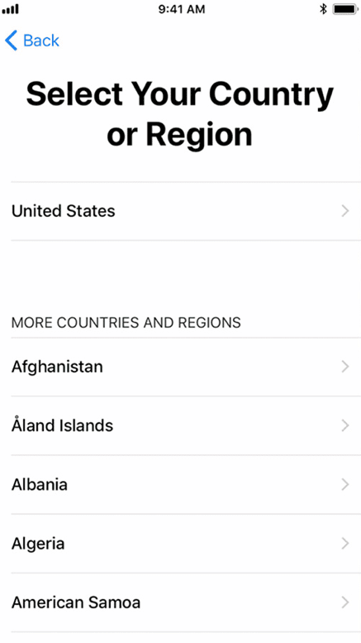 | Ar y sgrin nesaf gofynnir i chi ddewis iaith.  Yna gofynnir i chi ddewis eich gwlad/rhanbarth.  Chwiliwch am y Deyrnas Unedig a'i thapio.

Cam 3 – Cychwyn Cyflym

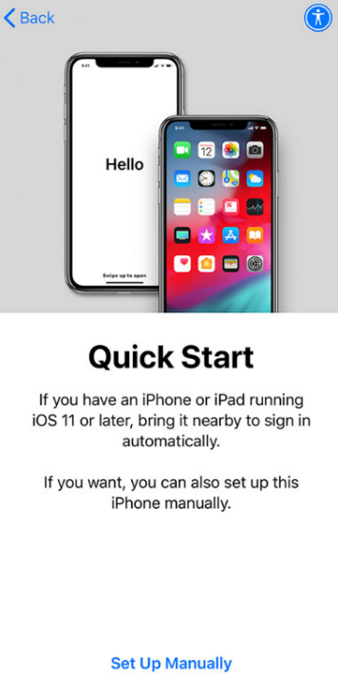 | Ar y sgrin nesaf byddwch yn cael eich annog i ddilyn y broses Cychwyn Cyflym. Yn syml, tapiwch y testun glas o dan y teitl "Set Up Manually" i symud ymlaen.

Cam 4 – Dewiswch Rwydwaith Wi-Fi

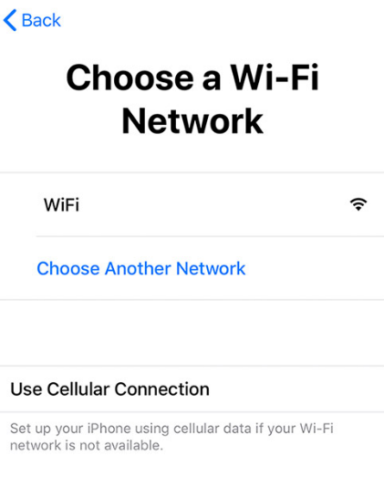 | Byddwch nawr yn cysylltu'r iPhone â'r rhyngrwyd. O'r rhwydweithiau a restrir, chwiliwch am enw eich Rhwydwaith Wi-Fi (gellir dod o hyd i'r enw hwn fel arfer ar gefn eich hyb rhyngrwyd) a'i dapio.  Gofynnir i chi roi eich cyfrinair Wi-Fi. Os nad ydych eisoes wedi gosod cyfrinair Wi-Fi newydd, gellir dod o hyd i hwn hefyd ar gefn eich hyb rhyngrwyd.  Unwaith y byddwch wedi'ch cysylltu'n llwyddiannus, fe welwch nod gwirio glas, yna tapiwch y botwm Nesaf yn y gornel dde uchaf.

Cam 5 – Rheoli o Bell

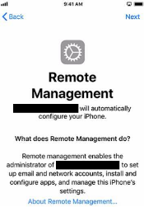 | Byddwch nawr yn gweld y sgrin Rheoli o Bell a fydd yn gosod y ddyfais at ddefnydd corfforaethol.  Tapiwch y botwm Nesaf yng nghornel dde uchaf y sgrin i symud ymlaen.

Cam 6 – Gwasanaethau Lleoliad

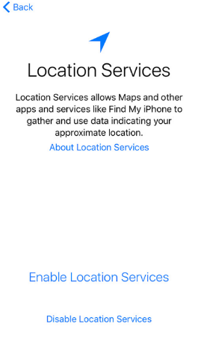 | Unwaith y bydd y proffil corfforaethol wedi'i osod, dangosir Gwasanaethau Lleoliad i chi.  Gallwch Alluogi neu Analluogi Gwasanaethau Lleoliad yn ôl eich dewis (nodwch efallai na fydd rhai apiau'n gweithio'n iawn heb alluogi Gwasanaethau Lleoliad).

Cam 7 – Croeso i iPhone

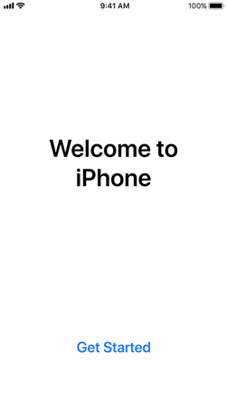 | Rydych chi wedi llwyddo i gwblhau'r broses gychwynnol o osod yr iPhone.  Tapiwch Get Started tuag at waelod y sgrin i ddechrau defnyddio'r iPhone.

Cam 2 – Gosod Porth y Cwmni

Mae'n bwysig gosod Porth y Cwmni ar eich dyfais. Bydd hyn yn gosod eich dyfais fel y gallwch gael mynediad i'ch e-byst corfforaethol, ffeiliau, ac ati.

Cam 1 – Dod o hyd i Borth y Cwmni

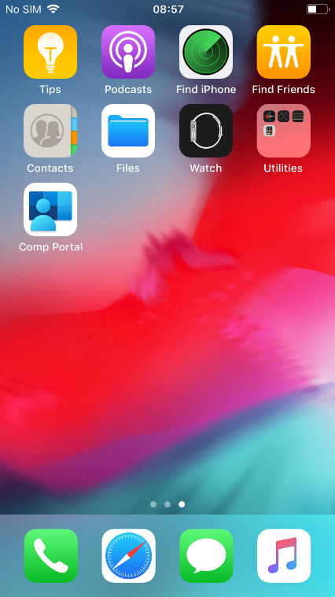 | O'r sgrin gartref symudwch y sgrin o'r dde i'r chwith i weld apiau ychwanegol.  Tapiwch Comp Portal. (Gall hyn gymryd peth amser i'w osod ac ymddangos ar y sgrin gartref).

Cam 2 – Mewngofnodi

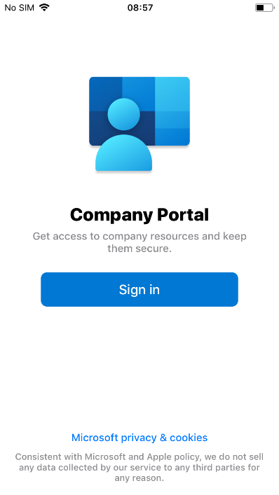 | Bydd y sgrin ar y chwith yn ymddangos. Tapiwch y botwm Sign in glas.

Cam 3 – E-bost

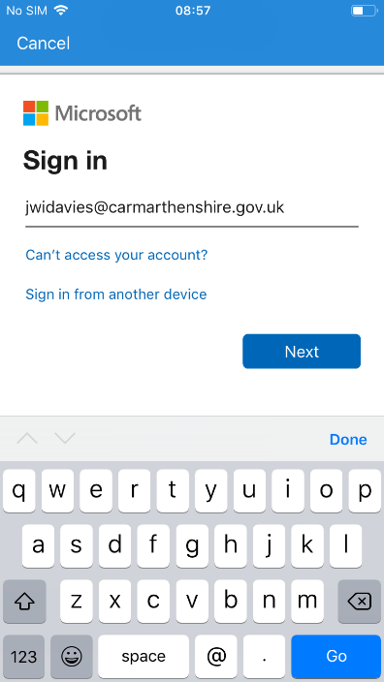 | Gofynnir i chi fewngofnodi i'ch cyfrif Microsoft. Rhowch eich cyfeiriad e-bost corfforaethol yn y blwch.  Eich cyfeiriad e-bost corfforaethol yw enwdefnyddiwr@sirgar.gov.uk

Cam 4 – Cyfrinair

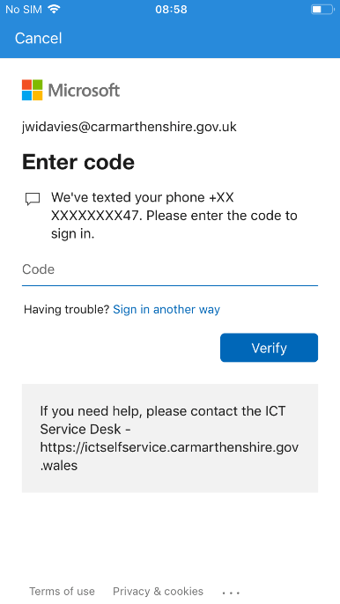 | Yna gofynnir i chi roi eich cyfrinair corfforaethol (yr un rydych yn ei ddefnyddio i fewngofnodi i'ch gliniadur bob dydd).  Sylwch y gallech weld y sgrin ar y chwith yn lle hynny. Mae hyn yn gofyn am gôd a anfonwyd i'ch dyfais symudol.  Ar ôl mewngofnodi, arhoswch funud, a symudwch ymlaen i'r cam nesaf.

Cam 5 – Galluogi Hysbysiadau

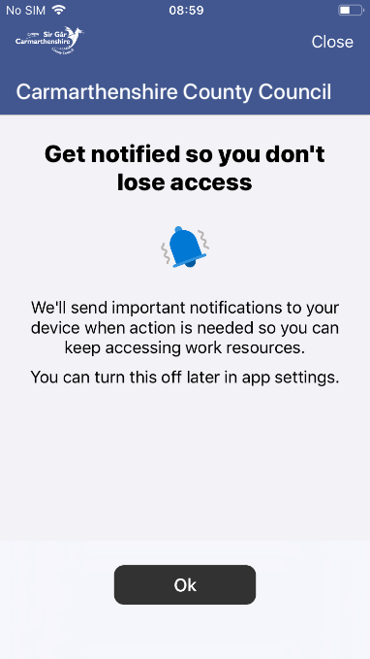 | Ar y sgrin nesaf, tapiwch Ok ac yna dewiswch Allow access os hoffech i Borth y Cwmni anfon hysbysiadau pwysig i'ch dyfais symudol.

Cam 6 – Gosod mynediad i CSC

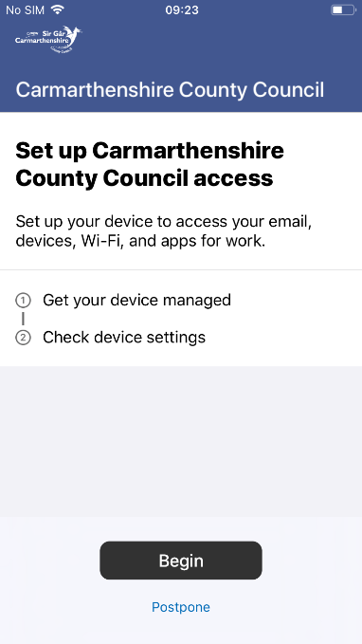 | Nawr tapiwch y botwm Begin a fydd yn gosod eich cyfrif corfforaethol ar y ddyfais.  Gall y broses hon gymryd rhai munudau.

Cam 7 – Rydych chi'n barod!

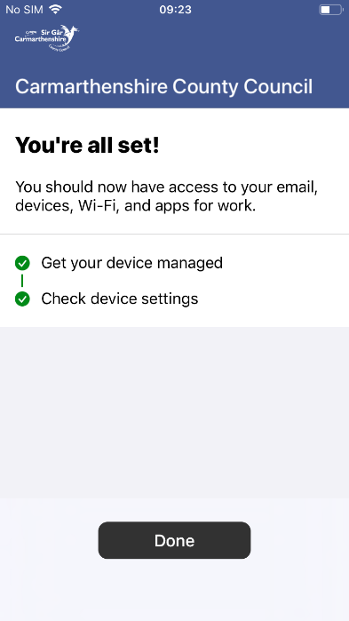 | Ar ôl i chi dderbyn y neges a ddangosir ar y chwith, bydd eich dyfais yn barod.  Tapiwch y botwm Done isod i orffen gosod Porth y Cwmni.  Ewch yn ôl i'r sgrin gartref, drwy bwyso botwm cartref yr iPhone.

Cam 8 – Apiau Ychwanegol

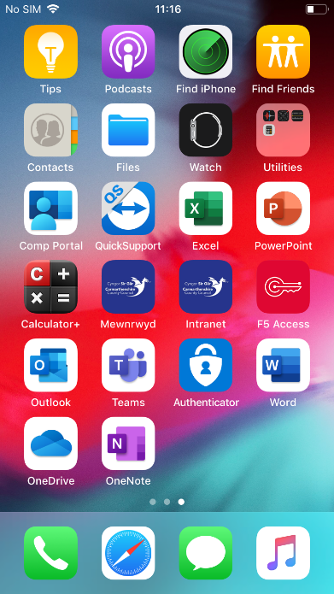 | Ar ôl ychydig funudau, dylai apiau ychwanegol ddechrau cael eu gosod ac ymddangos ar eich sgrin gartref, fel y gwelir yn y sgrinlun ar y chwith.

Cam 9 – Gosod Cyfrinair

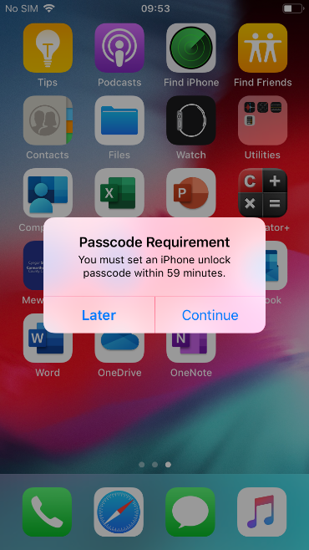 | Ar unrhyw adeg ar ôl gosod Porth y Cwmni, dylech dderbyn y neges a ddangosir ar y sgrin ar y chwith a fydd yn gofyn i chi osod cyfrinair.  Tapiwch Continue i osod y cyfrinair.  Mae'r cyfrinair hwn yn rhif y bydd angen i chi ei roi bob tro y bydd y ddyfais yn mynd i gysgu. Mae hyn yn atal mynediad heb awdurdod i'r ddyfais.

Gosod Apiau Ychwanegol

Mae'n bosibl lawrlwytho apiau ychwanegol i'ch iPhone. Mae'r apiau hyn wedi'u cymeradwyo at ddefnydd corfforaethol. Yn ogystal, bydd apiau'n cael eu diweddaru/eu hychwanegu at borth y cwmni a fydd ar gael i chi, felly mae'n werth edrych yno'n rheolaidd am apiau newydd.

Cam 1 – Agor Porth y Cwmni

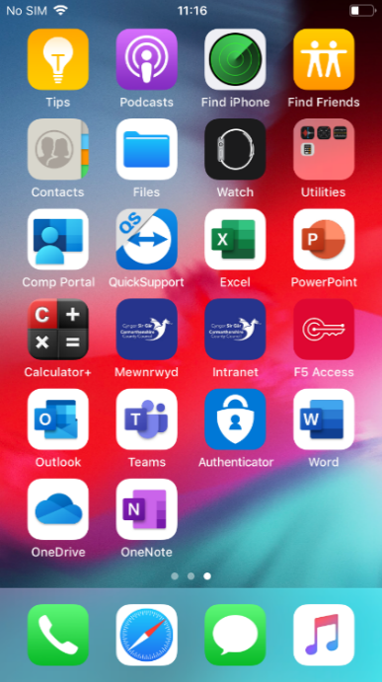 | O'r sgrin gartref symudwch y sgrin o'r dde i'r chwith i weld apiau ychwanegol.  Tapiwch Comp Portal.

Cam 2 – Tab Apiau Porth y Cwmni

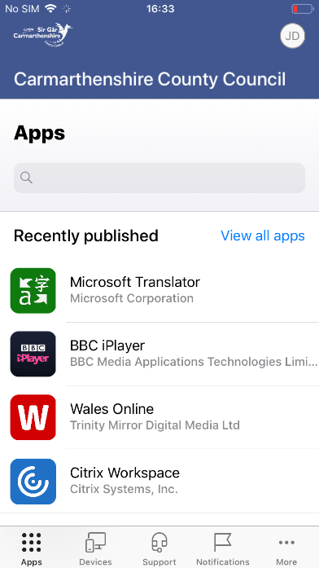 | Sicrhewch fod y tab Apps wedi'i ddewis ar y gwaelod a thapiwch y testun glas o dan y teitl View all apps.

Cam 3 – Dod o hyd i ap i'w osod

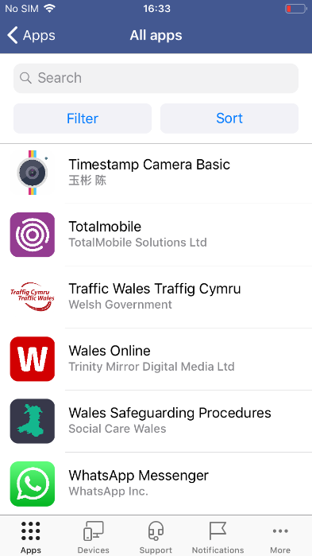 | Fe welwch restr o apiau y gallwch eu gosod am ddim.  Tapiwch ap yr hoffech ei osod. (Gallwch ddefnyddio'r bar chwilio neu'r dewisiadau hidlo/trefnu ar frig y sgrin i leihau'r canlyniadau sy'n ymddangos)

Cam 4 – Gosod yr ap

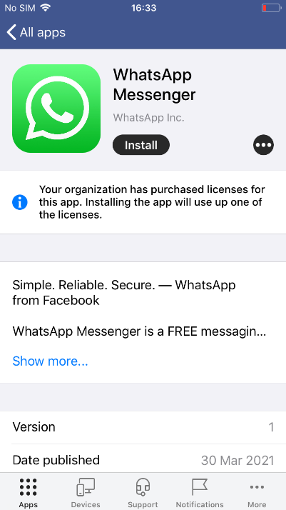 | Tapiwch y botwm Install i ddechrau gosod yr ap.

Cam 5 – Aros i ap gael ei osod

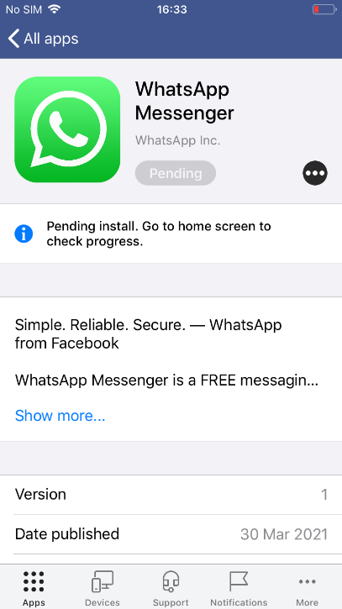 | Bydd yr ap yn aros i gael ei osod ac yna'n dechrau cael ei osod yn y pen draw.  Pwyswch y botwm cartref i ddychwelyd i sgrin gartref yr iPhone.  Yn dibynnu ar gyflymder eich rhwydwaith, gall y cam hwn gymryd peth amser.

Cam 6 – Edrychwch ar y sgrin gartref

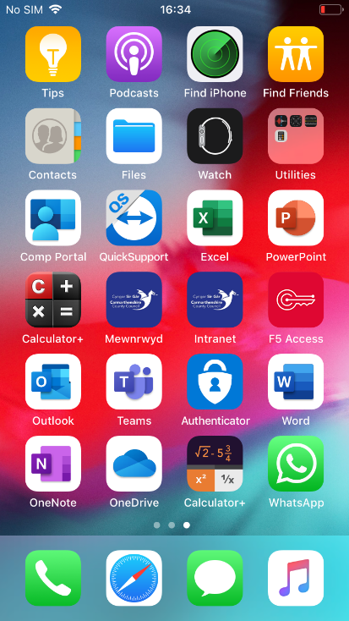 | Gallwch weld y cynnydd wrth osod yr ap ar sgrin gartref yr iPhone.  Mae'r enghraifft ar y chwith yn dangos bod yr ap wedi cael ei osod yn llwyddiannus.

Cael mynediad i'r fewnrwyd

I ddefnyddio ap y fewnrwyd sydd wedi'i leoli ar sgrin gartref eich iPhone, bydd angen i chi osod yr ap F5 Access.

Cam 1 – Agorwch yr ap F5 Access

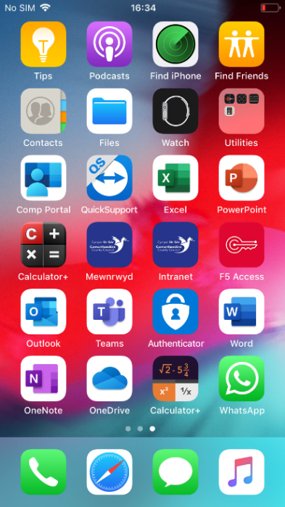 | Tapiwch eicon yr ap o'r enw F5 Access fel y gwelir yn y sgrinlun ar y chwith.

Cam 2 – Cytunwch i Delerau ac Amodau F5

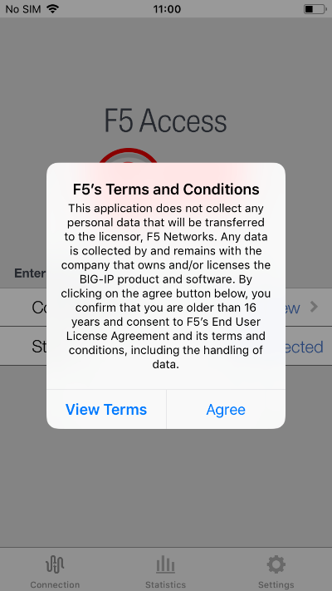 | Gofynnir i chi ddarllen Telerau ac Amodau F5. Darllenwch y Telerau ac Amodau ac, os ydych yn cytuno, tapiwch Agree.  Rhaid i chi dapio Agree i ddefnyddio'r ap.

Cam 3 – Caniatáu Hysbysiadau F5

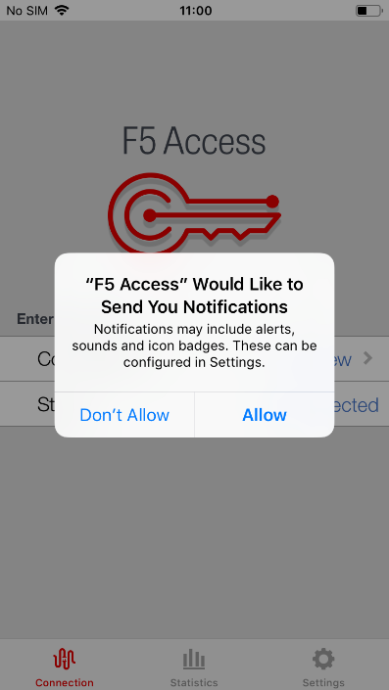 | Tapiwch Allow/Don’t Allow yn ôl eich dewis o ran hysbysiadau gan F5 Access.

Cam 4 – Gwirio Ffurfweddiad

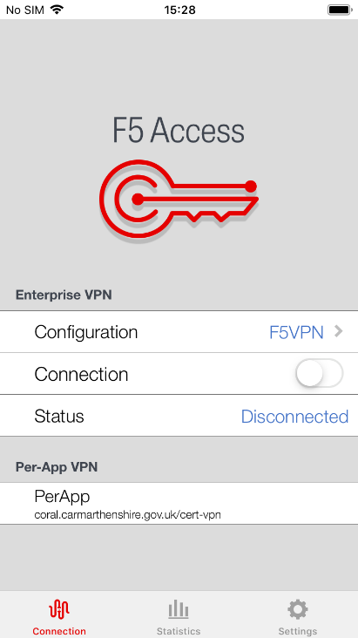 | Nawr gwiriwch, wrth ymyl Configuration, fod F5VPN yn cael ei ddangos, fel y gwelir yn y sgrinlun ar y chwith.  (Efallai y bydd y cam hwn yn cymryd peth amser, ond gallwch barhau i ddefnyddio'r ddyfais yn ystod yr amser hwn).

Cam 5 – Cael mynediad i'r fewnrwyd

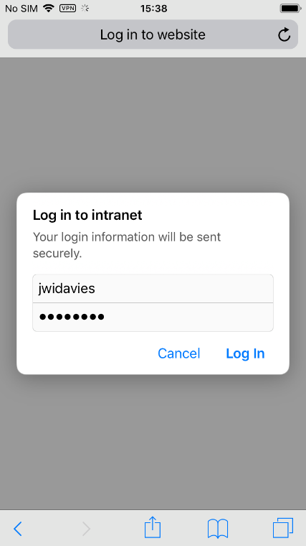  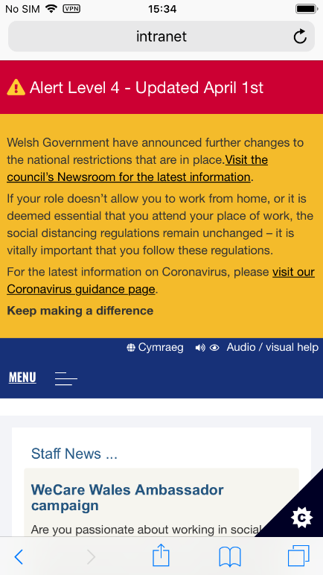 | Ewch yn ôl i'r sgrin gartref a thapio intranet.  Bydd Rhwydwaith Rhithwir Preifat F5 Access yn cysylltu wrth i chi ddefnyddio'r fewnrwyd, a gofynnir i chi fewngofnodi i'r fewnrwyd gan ddefnyddio eich enw defnyddiwr corfforaethol a'ch cyfrinair.

